Les inscriptions à la Race for The Cure de Namur 2016 sont ouvertes
Pour diffusion immédiate
Soutenez nos Victorieuses !
Le 22 mai à Namur, venez participer au plus grand événement mondial en faveur de la lutte contre le cancer du sein ! Mettez nos victorieuses à l’honneur et participez à cet événement familiale incontournable.
Ce jour-là, les participants célèbrent leur victoire contre le cancer du sein, soutiennent celles et ceux qui se battent encore contre la maladie et honorent la mémoire de celles et ceux qui n’y ont pas survécu.
Quel que soit votre niveau sportif, cet événement est à votre portée! Vous aurez le choix de parcourir 6 km en courant ou 3 km en marchant. Ce jour-là, de nombreuses activités seront organisées pour les petits comme pour les grands et une petite restauration sera proposée.
Soyez nos ambassadeurs :
Formez un groupe au sein de votre entreprise, groupe d’amis, association sportive, etc. Désignez un « Teamcaptain » en vous inscrivant sur notre site www.raceforthecure.be . Il pourra à tout moment rajouter des personnes à votre équipe.
Afin de diffuser l’information un maximum, nous pourrons vous fournir des flyers, affiches et du matériel promotionnel.
Bénévoles :
Un événement d’une telle envergure ne pourrait pas avoir lieu sans votre aide. Vous pouvez soutenir la cause en nous prêtant main forte. Les tâches sont diverses et nombreuses. N’hésitez pas à nous envoyer un email et nous reprendrons contact avec vous rapidement.
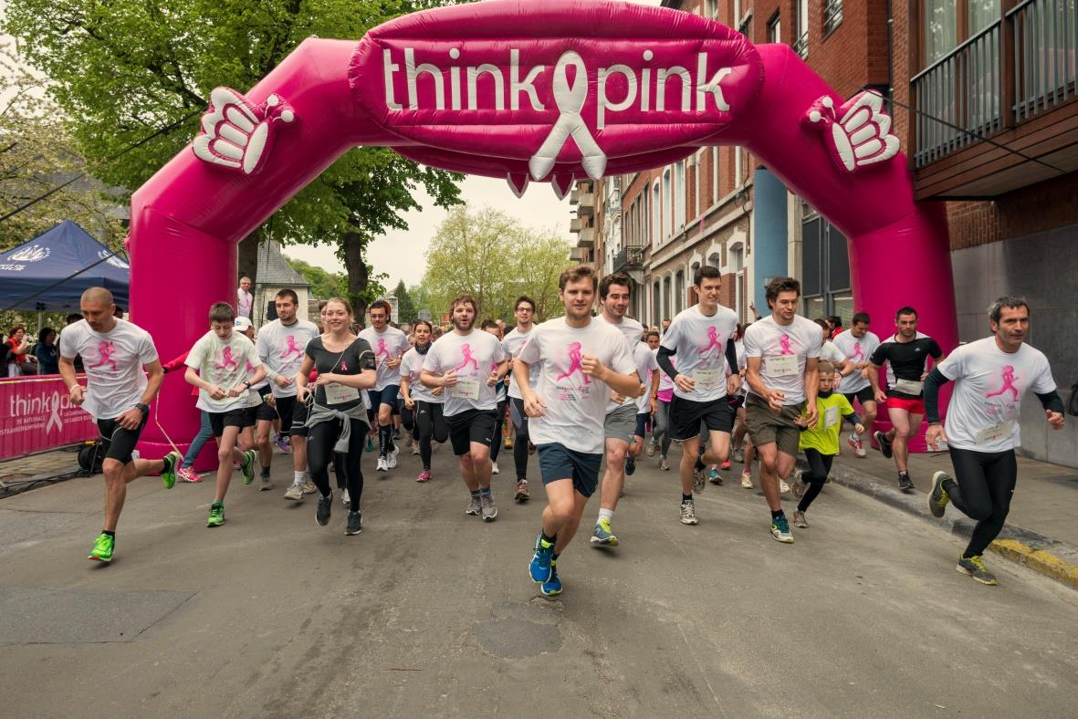
Pour plus d’informations rendez-vous sur www.raceforthecure.be ou contactez-nous via info@raceforthecure.be .

